**Разработка основы ориентировочных действий для подготовки к ЕГЭ**

**Шкурина Л. Н. учитель**

**русского языка и литературы**

**ДЛЯ подготовки к ЕГЭ мы разрабатываем к заданиям схему основы ориентировочных действий**

Ориентировочная основа действия (ООД) - это система условий, на которую реально опирается человек при выполнении действия.

**Рарабатывая ООД, мы отрабатываем умение планировать, определять последовательность целей и результатов (регулятивные УУД)**

**СХЕМА ООД**

1Знакомство с новой деятельностью и входящими в нее знаниями: выделить все необходимые знания о предмете, с которым надо действовать, выделить знания о самом процессе деятельности (с чего начинать, в каком порядке производить действия).

2Фиксация выделенного содержания деятельности. Нужно не только понять содержание деятельности, но и научиться ее правильно выполнять.

3Этапы выполнения формируемой деятельности: этап выполнения действий в материальной форме; этап внешнеречевых действий; этап умственных действий.

**Пунктуация ЕГЭ**

**Задание 16**

1. Выделяю грамматические основы в предложении, определяю его тип.

2. Определяю, какие союзы соединяют однородные члены, повторяются ли они.

3. В ССП ищу общий второстепенный член, придаточную часть, вводные конструкции.

4. Решаю, нужна ли запятая в предложениях с союзами И, ИЛИ

Проговаривая всё, дети осмысленно делают вывод о постановке знаков препинания.

Но выполнение этих действий требует знания теоретического материала. Чтобы выделить основы, использую вспомогательные таблицы

**ГРАММАТИЧЕСКАЯ ОСНОВА ПРЕДЛОЖЕНИЯ**

**Подлежащее**

|  |  |
| --- | --- |
| Способ выражения | Пример |
| Существ.в им.п. | Солнце светит всем. |
| Местоимение в им. п. | Мы никогда не ссоримся. |
| Числительное в им.п. | Двенадцать делится на шесть. |
| Прилагательное или причастие в значении существительного | Взрослые никогда не понимают детей.  Вошедший привлёк всеобщее внимание. |
| Неопределённая форма глагола. | Курить – здоровью вредить. |
| Наречие | Очевидно не значит неверно. |
| Междометие | Вдали послышалось ку-ку. |
| Неделимое словосочетание | Прошло несколько дней.  Мы с другом пошли в кино.  *Сравни: Мать с дочерью уехали. Мать с дочерью уехала.  Около пятнадцати человек получил**о** пятёрки.  Трое мужчин поднимал**и**сь по лестнице.  В саду расцвели анютины глазки. |

**СКАЗУЕМОЕ**

|  |  |
| --- | --- |
| **ПРОСТОЕ ГЛАГОЛЬНОЕ СКАЗУЕМОЕ**  **Выражено одним глаголом**  **!!! Глагол в будущем времени – 2 слова**  **!!!** Может быть выражено **фразеологизмом** | ***Он прочитает***  ***Запишите предложение***  ***Я прочитал бы.***  ***Мы не будем спать.***  ***Мы сразу впали в тоску.*** |
| **СОСТАВНОЕ ГЛАГОЛЬНОЕ СКАЗУЕМОЕ**  Выражено **двумя глаголами**:  **вспомогательный глагол** со значением начала, конца, продолжительности, желательности, возможности, необходимости действия: ***стать, начать, закончить, уметь, мочь, хотеть, желать***и т.д.;  **Н.Ф. глагола** (что делать? что сделать?) | ***Яначал читать.*** |
| **!!!** Оба глагола должны обозначать **действия одного лица,** а еслиони выполняются **разными лицами,** то один из глаголов является **второстепенным членом** | ***Я люблю танцевать.***  ***Мама попросилапринести почту в кабинет.***  («Попросила» мама, а «принёс» кто-то) |
| **НЕ ПУТАТЬ** | ***Пришла ей пора опомниться (н.ф. гл. – определение ) Пора (какая?)*** |
| **НЕ ПУТАТЬ** | ***Ягнёнок в жаркий день зашел к ручью (зачем?) напиться. Н.ф.глагола - обстоятельство*** |
| **СОСТАВНОЕ ИМЕННОЕ СКАЗУЕМОЕ**  Выражено:  **глагол-связка**: ***быть, становиться, казаться, являться, считаться***и др.;  **именная часть**:  имя существительное  имя прилагательное  причастие  числительное  местоимение  наречие  синтаксически неделимое словосочетание | ***Он Ø весельчак.***  ***Он был веселым.***  ***Письмо было задержано.***  ***Два да три будет пять.***  ***Вишневый сад теперь мой.***  ***Ей туфли будут впору.***  ***Он был высокого роста.*** |

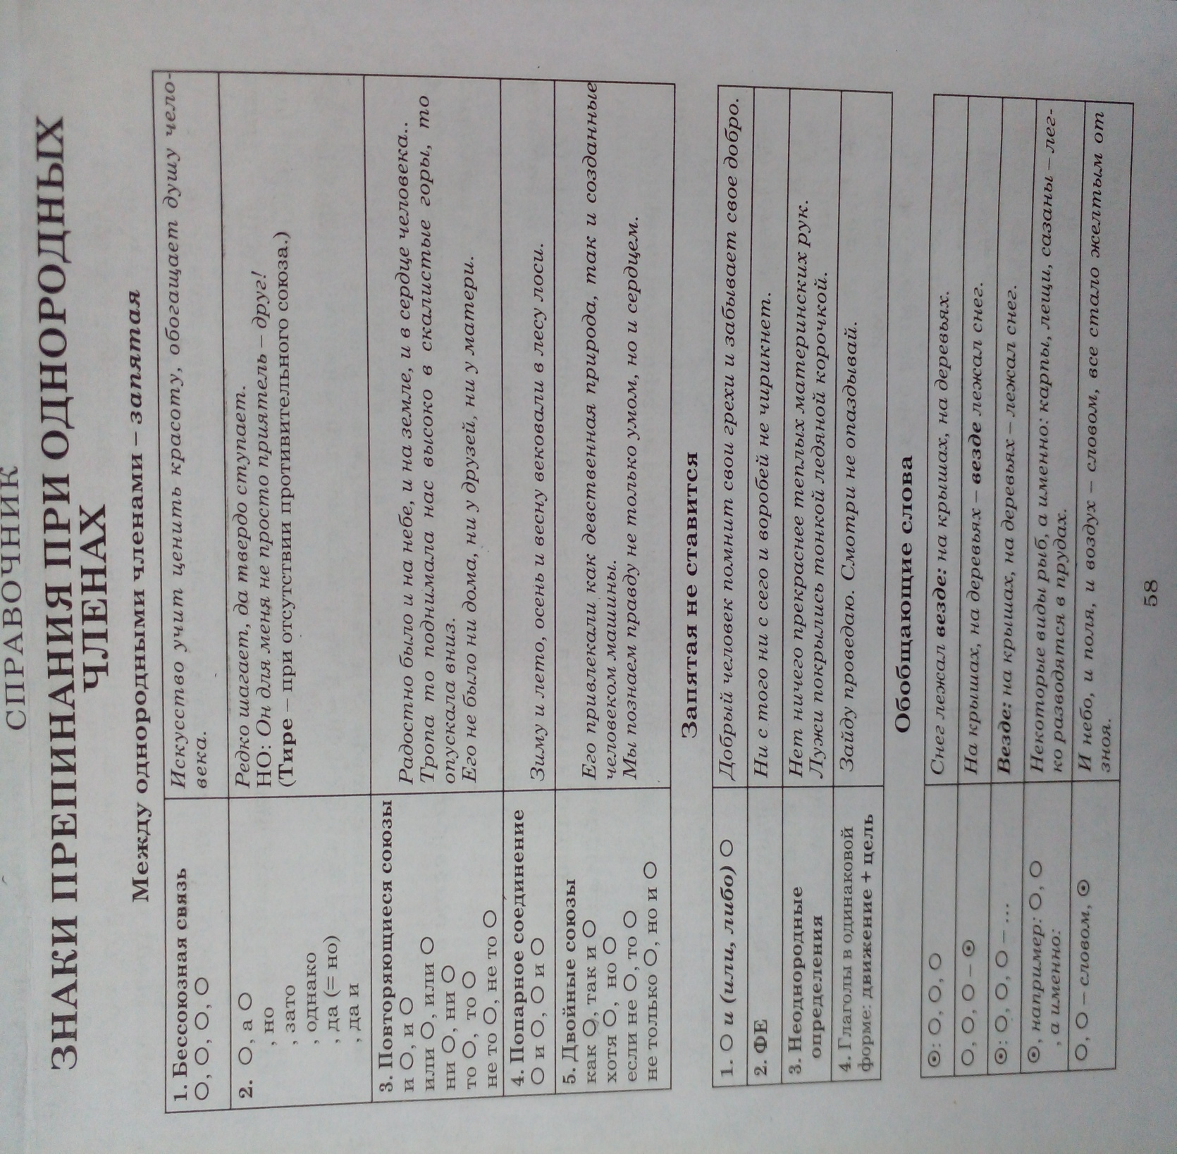

_________________________________________________________________________________________

**Знаки препинания в сложносочиненном предложении**

**В большинстве случаев *запятая* ставится**.

В верхушках деревьев что-то зашумело, и упало на мокрую землю несколько жёлтых, безжизненных листьев.

Ставится *точка с запятой*, если предложения значительно распространены

Ставится *тире* между частями, которые содержат неожиданное присоединение или резкое противопоставление. Хлынет дождь – *и засверкает весь речной берег*.

**\* Не ставится запятая в предложениях с созом и, да (и), или**

1. Если есть ***общий второстепенный член предложения***;

*По улицам* двигались грузовики и мчались автомобили.

2. Если есть ***общее вводное слово***.

*По словам охотников*, зверь в этих лесах вывелся и птица исчезла.

3. Если есть ***общее предложение***

а) общее поясняемое предложение.

*Одно помню*: говорили они по-венгерски и один из них был военнопленным.

б) общее главное предложение

*Я увидел*, что взошло солнце и выпала роса.

в) общее придаточное предложение

Уже совсем рассвело и народ стал подниматься, *когда я вернулся в сою комнату*.

**НО: при повторяющемся союзе - знаки как при однородных членах.**

4. Если *2 вопросительных, побудительных, восклицательных, назывных пред*ложения.

Какой он хороший и как все его любят! Хриплый стон и скрежет ярый.

_________________________________________________________________________________________

ПРИМЕРЫ

Дома в Испании строят из кирпичей или камня и окрашивают в светлые тона.

Русские люди по-хозяйски обживали новые места, и это привлекло на Дальний Восток переселенцев из-за Урала и Якутии.

Кусочки высушивают на солнце (1) или в печи, а затем толкут на камнях (2) или в ступе (3) или размалывают в ручной мельнице.

**Задание 18**

1.Проверяю, является ли нужное нам слово вводным, обращением.

2.Переставляю нужное нам слово в другое место предложения. Проверяю, нарушится ли структура предложения.

3.Проверяю, нет ли рядом с вводным словом союза, определяю границы вводных конструкций.

4.Помню, что не являются вводными частицы, наречия, союзы.

**ВВОДНЫЕ СЛОВА**.

(слова, грамматически не связанные с предложением) – выделяются запятыми

**Группы**

1. Выражающие чувства говорящего и его отношение к высказываемому.

*К счастью, к несчастью, к нашей радости, к ужасу*…

2. Выражающие оценку реальности сообщаемого.

*Конечно, несомненно, возможно, казалось бы* …

1. Указывающие на источник высказывания

*По-моему, по словам…, по сообщению*…

1. Указывающие на последовательность высказывания, на связь мыслей

*Во-первых, во-вторых, итак, наконец (= ещё, после всего), следовательно*

1. Употребляемые с целью привлечения внимания

*Видишь ли, простите, допустим, предположим…*

1. Указывающие на приёмы и способы оформления мыслей

*Словом, одним словом, иначе говоря, вообще, вернее, точнее, как говорится*..

7 Указывающие на меру того, о чём говорится

*По крайней мере, самое большое*…

1. Выражающие экспрессивность

*Честно говоря, смешно сказать, по правде, кроме шуток*…

* Не являются вводными словами:

***Авось, будто, вдобавок, вряд ли, всё-таки, словно, якобы, даже, едва ли, именно, исключительно, как будто, как бы, решительно, буквально, в довершение, в конечном счёте, всё-таки, как раз, к тому же, между тем, приблизительно, примерно, притом, почти, поэтому, словно, якобы.***

* Сочинительный союз, вводное слово,…

Утро настало, но, **к сожалению**, дождь не прекратился.

* Вводные слова: **а значит, а впрочем (а – компонент вводного слова)**

А **впрочем**, беды большой в этом нет.

* Присоединительный союз вводное слово

И **по правде говоря**, всё обошлось благополучно.

* Вводное слово в начале или в конце обособленного оборота

У него в руках была книга, **должно быть** специально принесённая для этой встречи.

**ОТЛИЧИЕ ВВОДНЫХ СЛОВ ОТ ЧЛЕНОВ ПРЕДЛОЖЕНИЯ**

|  |  |
| --- | --- |
| ВВОДНЫЕ СЛОВА (можно убрать или заменить другим вводным словом) | ЧЛЕНЫ ПРЕДЛОЖЕНИЯ И СЛУЖЕБНЫЕ ЧАСТИ РЕЧИ  К этим словам можно задать вопрос |
| **Верно** = наверное | **Верно** = правильно |
| **Возможно** = вероятно | **Возможно =** можно, допустимо |
| **Прежде всего**= в первую очередь | **Прежде всего**= сначала |
| **Безусловно** = конечно | **Безусловно** = абсолютно, совершенно |
| **Таким образом** = итак | **Таким образом** = таким способом |
| **Далее** = во вторую очередь | Далее = затем |
| **Правда** = 1.не правда ли, 2. однако | **Правда**= действительно |
| **Наконец, в конце концов**= и еще | **Наконец, в конце концов**= напоследок, после всего |
| **Однако –** в середине предложения | Однако – в начале предложения = но |
| Значит= следовательно | Значит = означает |
| **Вообще** = вообще говоря | Вообще = всегда, совсем, при всех условиях |
| **Главным образом** = самое главное | Главным образом = преимущественно, больше всего |

**ПРИМЕР**

Однако (1) истина иногда обнаруживается ярко, и тогда мы (2) конечно (3) воспринимаем её (4) буквально.

**Задание 20**

1. Обозначаю в предложении грамматические основы, нахожу границы предложений

2.Определяю средства связи между частями предложения.

3.Обращаю внимание на союз И, определяю, что он соединяет.

4. Определяю границы между главным и придаточным предложением

5. Обращаю внимание на стык союзов, есть ли во второй части предложения ТО, НО.

6. Решаю, где поставить запятые

Пример

Сейчас любая, обладающая ядерным оружием страна знает (1) **что (2) если** она применит это оружие (3) **то** ей ответят тем же (4) **и** поэтому на нашей планете сохраняется хрупкий мир.

**Задание 21**

1.Прочитаю текст.

2.Выделю предложения, содержащие указанный в задании знак препинания.

3. Проанализирую структуру каждого выделенного предложения, обращая внимание на условия обособления.

4. Определю, в какой еще конструкции знак препинания употреблён в соответствии с этим правилом.

**ТИРЕ может ставиться**

1. Между подлежащим и сказуемым
2. В конструкциях с обобщающими словами
3. При обособлении приложений
4. В бессоюзном сложном предложении
5. В конструкциях с прямой речью
6. При диалоге

**ДВОЕТОЧИЕ может ставиться**

1. В конструкциях с обобщающими словами
2. В бессоюзном сложном предложении
3. В предложениях с прямой речью

**ТИРЕ МЕЖДУ ПОДЛЕЖАЩИМ И СКАЗУЕМЫМ**

|  |  |
| --- | --- |
| Тире ставится | Тире не ставится |
| 1. Сущ. в Им.п – сущ. в им. п.   Грибы – продукт скоропортящийся  Сущ. - один из + сущ. | 1. Сущ. в Им.п*.* ***не***сущ. в Им.п.   Бедность не порок. |
| 1. Неопр. ф. гл. – неопр. ф. гл.   Жить – Родине служить | Сущ в Им.п**. *как*** (словно, будто…. )сущ. в Им.п.  Ночь как камень. |
| 1. Сущ. в им.п. – неопр. ф. гл.   Неопр. ф. гл. – сущ. в им.п.  Наша задача – хорошо учиться  Хорошо учиться – наша задача | Сущ. в Им.п. *частица* сущ. в Им.п.  *союз*  *наречие*  *, вводное слово*,  Гусь, известно, птица важная. |
| 1. Колич. числ. в им.п. – колич. числ. в им.п   Дважды два – четыре.  Кол.числ. в им.п. – сущ. в им. п.  Сущ. в им.п. – кол. числ. в им. п  Числ.+сущ. - сущ. | 2.Личноеместоим. сущ. в Им.п.  Мы друзья. |
| 1. Подлеж. – это сказ. (вот, значит, это есть, это значит)   Война – это расставание. | 3.Подлежащее ***есть* с**казуемое.  Доверие есть главное условие. |

**ЗНАКИ ПРЕПИНАНИЯ В БЕССОЮЗНЫХ СЛОЖНЫХ ПРЕДЛОЖЕНИЯХ**

|  |  |  |
| --- | --- | --- |
| Знак препинания | Условия постановки знака препинания Условия постановки знака препинания |  |
| , | Перечисление фактов (равноправные предложения) | *Прогремел гром, прошёл сильный дождь.* |
| ; | Перечисление фактов. Простые предложения осложнены и имеют свои знаки препинания. | *Прорычал, как дикий зверь, гром; пошёл сильный дождь.* |
| : | Неравноправные предложения   1. Причина во 2 части (*потому что*). 2. Дополнение во 2 части (*что*). 3. Дополнение во 2 части с пропуском глагола восприятия в 1 части (*и увидел, и услышал, и почувствовал что*). 4. 2 часть раскрывает содержание 1 части   (*а именно*). | *Мы не могли идти дальше: впереди лежало болото.*  *Я знаю: город будет.*  *Я выглянул в окно: там торжественно и царственно стояла ночь.*  *У собак есть рыцарское правило: собаку лежащую не трогают.* |
| *–* | Неравноправные предложения   1. Время или условие в 1 части (*когда* или *если*) 2. Сравнение (*словно, точно, будто, как*). 3. Противопоставление *(а, но)* 4. Следствие во 2 части ( *поэтому*) 5. Неожиданный результат, быстрая смена событий. | *(Когда) Настанет утро – двинемся в путь.*  *(Если) Любишь кататься – люби и саночки возить.*  *Молвит слово – соловей поёт.*  *Я за свечку – свечка в печку.*  *Солнце дымное встаёт – будет день горячий.*  *Сыр выпал – с ним была плутовка такова.* |

ПРИМЕР

1. За неимением комнаты для проезжающих на станции, нам отвели ночлег в дымной сакле. 2. Я пригласил своего спутника выпить вместе стакан чая, ибо со мной был чугунный чайник – единственная отрада моя в путешествиях по Кавказу. 3. Сакля – крестьянский дом у кавказских народов – была прилеплена одним боком к скале. 4. Ощупью вышел я и не знал, куда деваться: тут блеют овцы, там ворчит собака. 5.В стороне блеснул тусклый свет – я смог найти другое отверстие наподобие двери.